**DOKUMENTASI PROJEK**

*Untuk memenuhi projek Praktikum Algoritma & Pemrograman II*



Disusun oleh:

Aditya Dharma Mulyatama 124200045

Wahyu Candra 124200058

**Universitas Pembangunan Nasional “Veteran” Yogyakarta**

Kampus 2, Jl. Babarsari Jl. Tambak Bayan No.2, Janti, Caturtunggal, Kec. Depok, Kabupaten Sleman, Daerah Istimewa Yogyakarta 55281

**DESKRIPSI PROGRAM**

Program ini adalah program database perpustakaan. Di program ini user bisa menginput judul buku, pengarang buku, penerbit buku, jumlah halaman, dan tahun terbit. Untuk ID buku diinputkan langsung secara otomatis oleh program dengan sistem *auto increment,* jadi ID buku akan bertambah seiring data diisikan.

Di program ini user bisa melakukan output data, sorting data berdasarkan kolom-kolom yang ada, pencarian data berdasarkan kolom yang ada, pengubahan data, penghapusan data, dan reset file.

Bug yang ada di program ini adalah apabila user mengurutkan data berdasarkan string (judul, pengarang, penerbit) apabila huruf pertamanya tidak sama semua (kapital semua atau huruf kecil semua) maka pengurutan akan tidak sesuai dengan alfabet, melainkan pengurutan berdasarkan ASCII.

**MENU UTAMA**

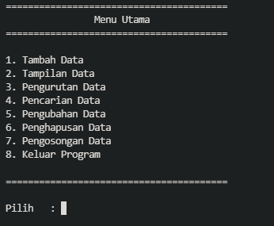

**INPUT DATA**

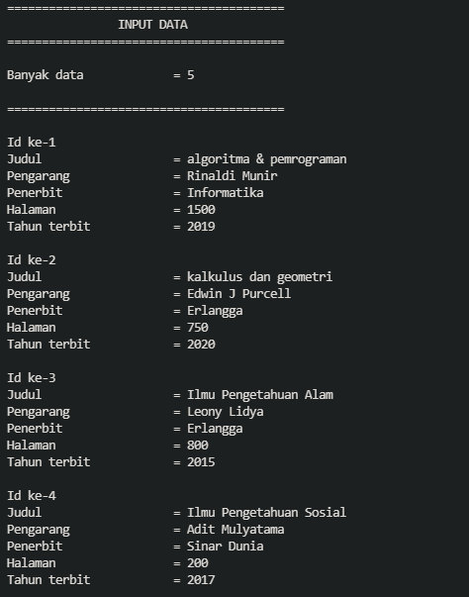

**OUTPUT DATA**

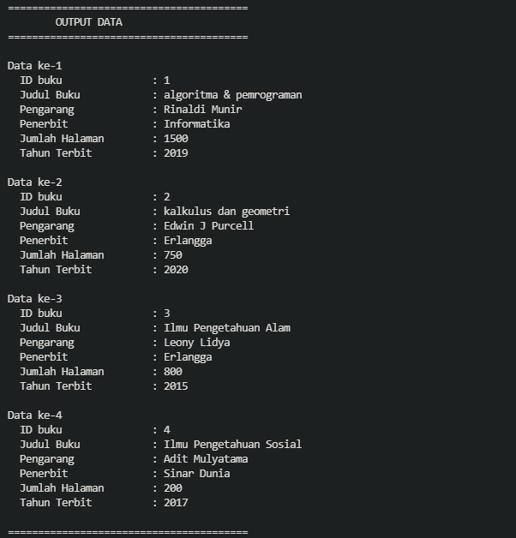

**PENGURUTAN BERDASARKAN JUDUL**

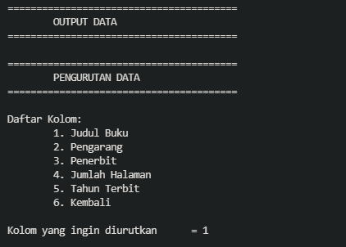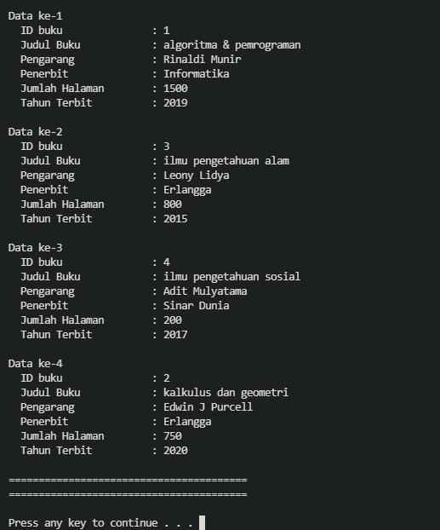

**PENGURUTAN BERDASARKAN PENGARANG**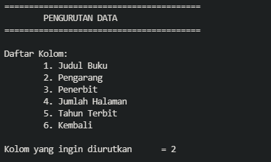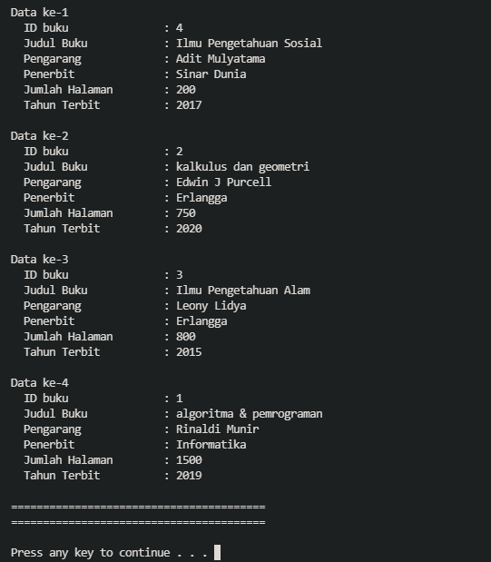

**PENGURUTAN BERDASARKAN PENERBIT**

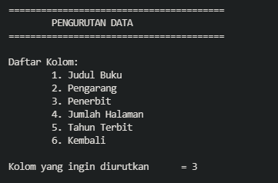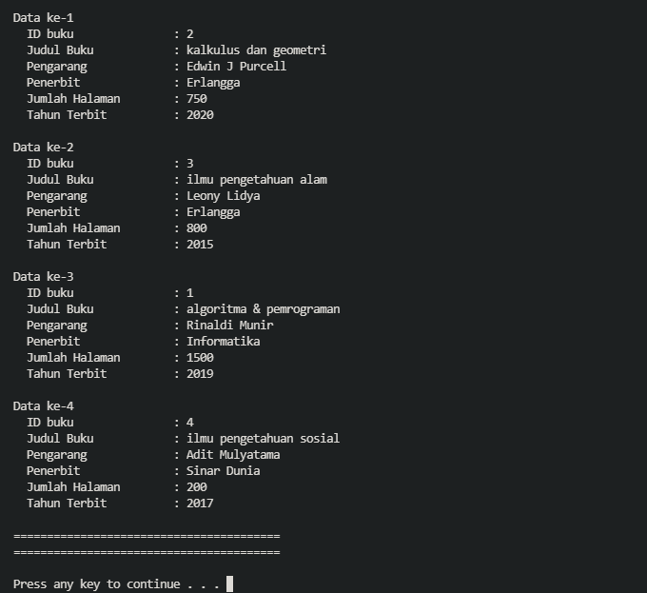

**PENGURUTAN BERDASARKAN JUMLAH HALAMAN**

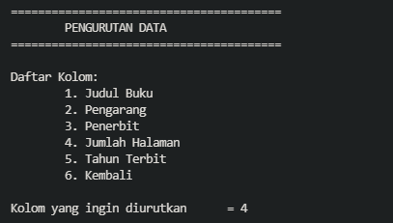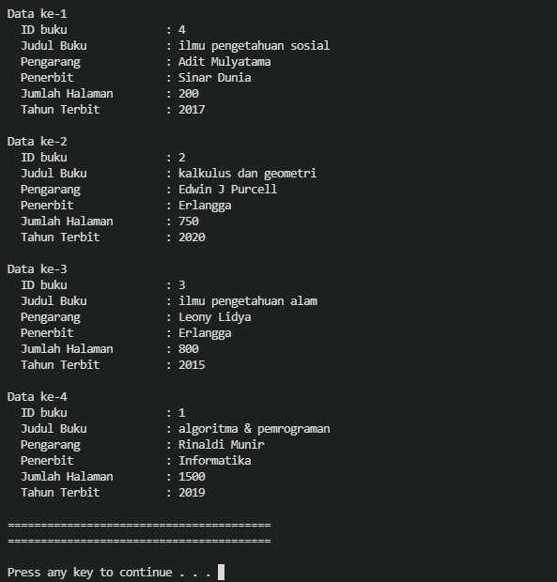

**PENGURUTAN BERDASARKAN TAHUN TERBIT**

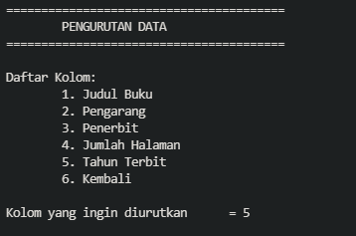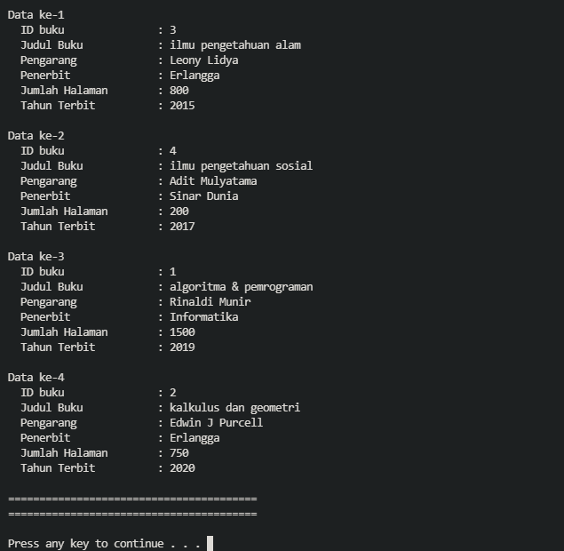

**PENCARIAN DATA BERDASARKAN IDE**

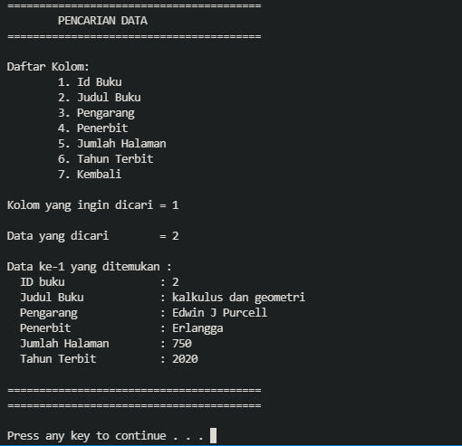

**PENCARIAN DATA BERDASARKAN JUDUL BUKU**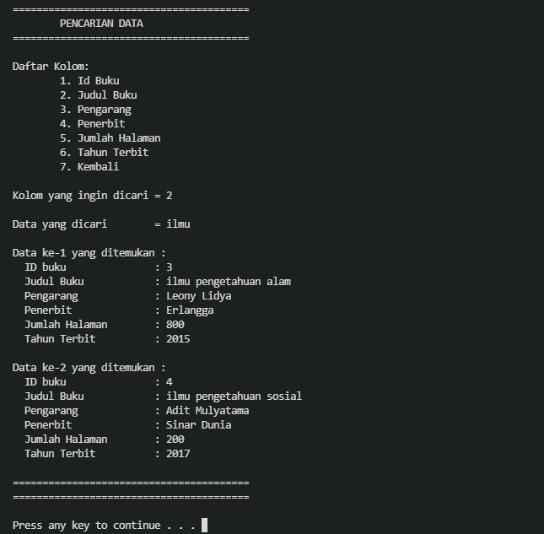

**PENCARIAN DATA BERDASARKAN PENGARANG**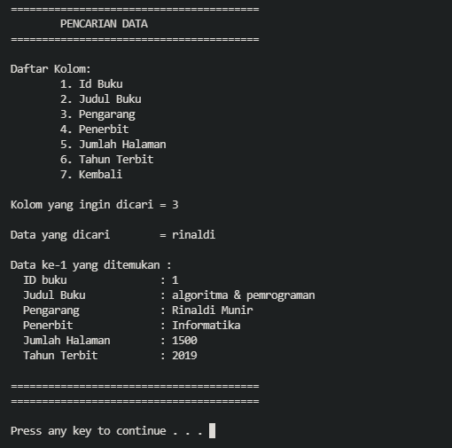

**PENCARIAN DATA BERDASARKAN PENERBIT**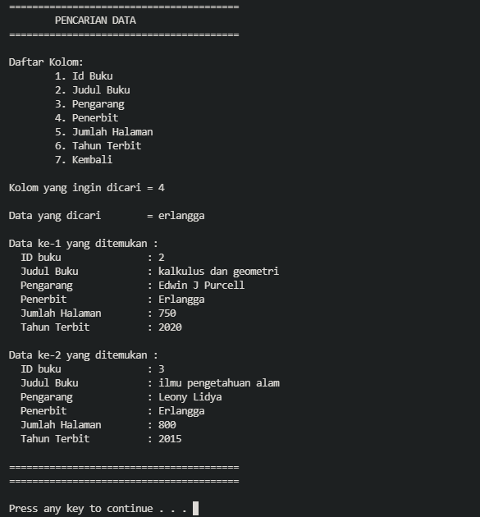

**PENCARIAN DATA BERDASARKAN JUMLAH HALAMAN**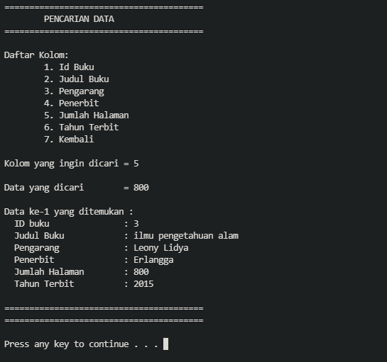

**PENCARIAN DATA BERDASARKAN TAHUN TERBIT**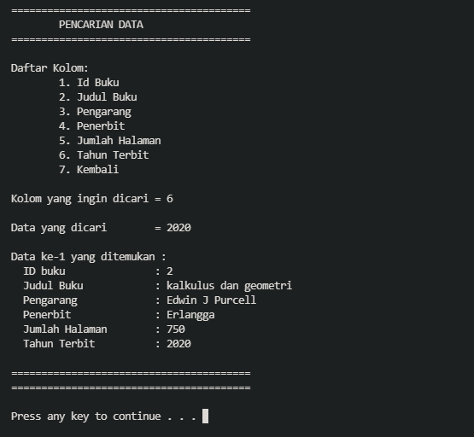

**PENGUBAHAN DATA**

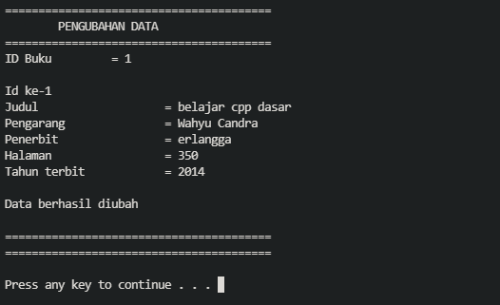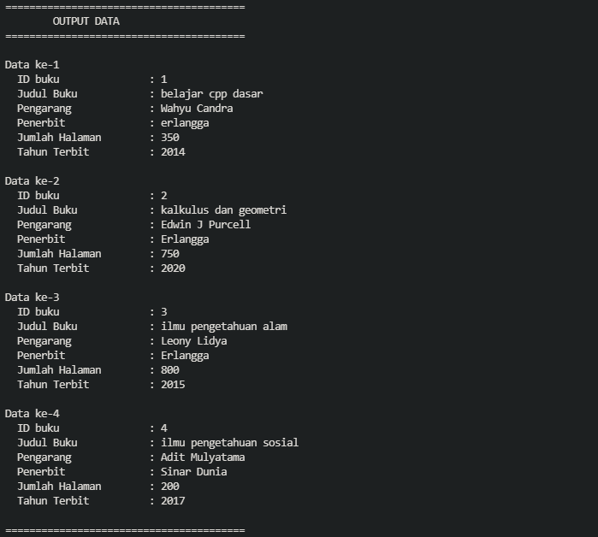

**PENGHAPUSAN DATA**

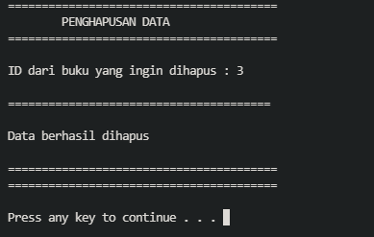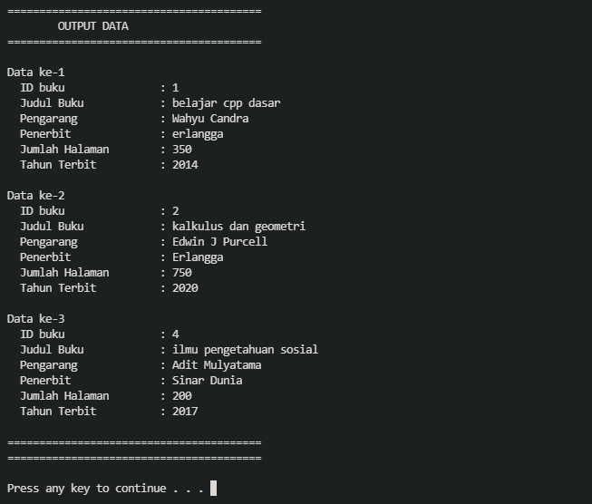

**PENGOSONGAN FILE**

